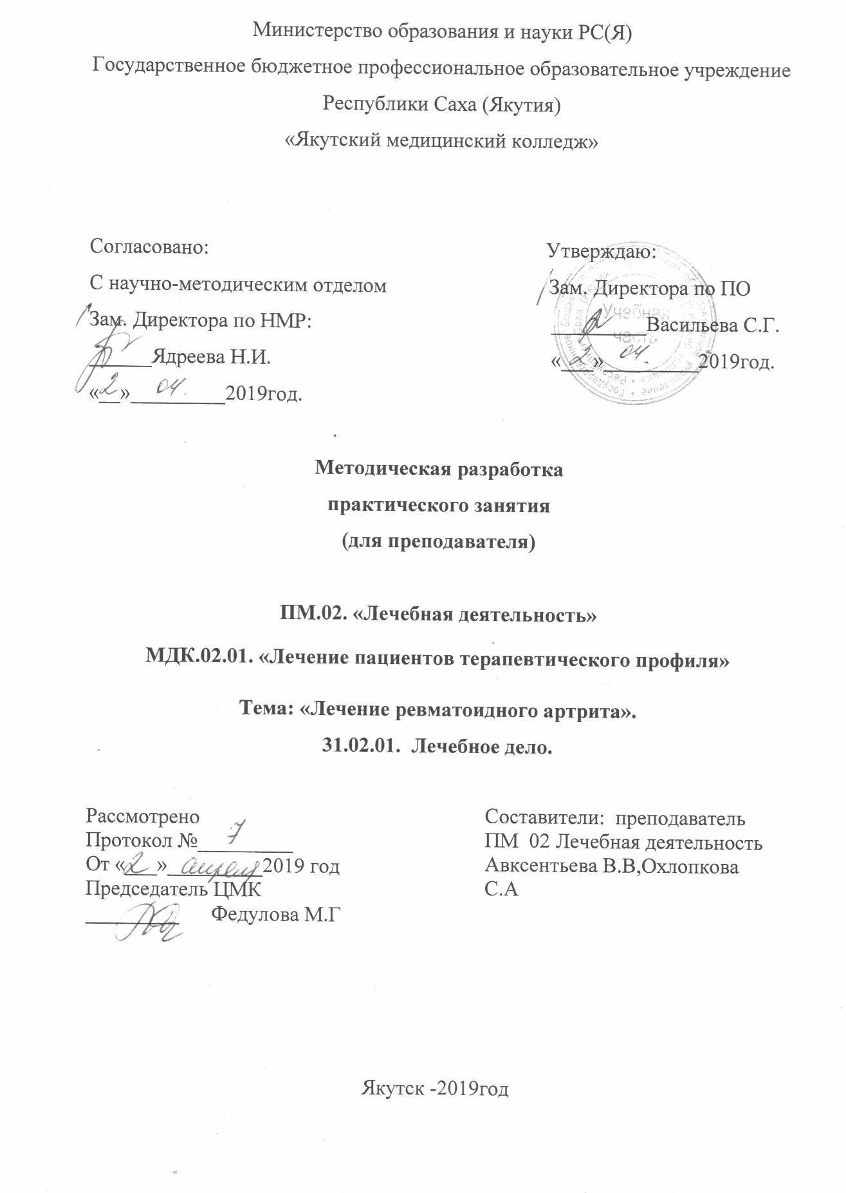

Методическая разработка практического занятия для преподавателей
Тема: «Лечение ревматоидного артрита»
Специальность: 31.02.01. Лечебное дело
Вид занятия: Практическое занятие
Время:90 минут
Место проведения: ГБПОУ РС(Я) «ЯМК».
Образовательная цель:
Закрепление и обобщение материала по теме: Лечение РА
Студент должен знать:
принципы лечения и ухода в терапии; показания и противопоказания к применению лекарственных средств; побочные действия, характер взаимодействия лекарственных препаратов из однородных и различных лекарственных групп.
Студент должен уметь:
проводить дифференциальную диагностику заболеваний; определять тактику ведения пациента; назначать немедикаментозное и медикаментозное лечение; определять показания, противопоказания к применению лекарственных средств.

После изучения темы студент должен:
Овладеть общими компетенциями (ОК):
ОК 2 | Организовывать собственную деятельность, выбирать типовые методы и способы выполнения профессиональных задач, оценивать их эффективность и качество.
ОК 6 | Работать в коллективе и в команде, эффективно общаться с коллегами, руководством, потребителями.

Овладеть профессиональными компетенциями (ПК):
ПК 2.1 | Определять программу лечения пациентов различных возрастных групп
ПК 2.2 | Определять тактику ведения пациента
ПК 2.3 | Выполнять лечебные вмешательства

Методическая цель:
Активизация познавательных способностей студентов, развитие логического мышления, целостного представления о будущей профессиональной деятельности путем использования проблемного, наглядно – иллюстрационного, инновационно-информационного, коллективно-мыслительного методов.
Внутрипредметная связь:
Диагностическая деятельность. Пропедевтика клинических дисциплин.
Межпредметная связь:
- Анатомия и физиология.
- Фармакология
- Психология

Оснащение занятия:

- Проектор, экран, ноутбук.
- Раздаточный материал (таблицы, рисунки клинических проявлений, классификация РА.)
- Видеоролик: «Больной с ревматоидным артритом», презентация: «Лечение ревматоидного артрита»

Литература для студентов:
- Т.В Смолева «Сестринское дело в терапии» Ростов-на Дону. Феникс, 2014г.
- С.А Мухина, И.И Тарновская «Практическое руководство к предмету Основы сестринского дела» Москва, 2014г.
- А.Н Окороков «Диагностика внутренних болезней». Практическое руководство, Москва 2014г.

Литература для преподавателей:
- Пропедевтика внутренних болезней, 6-е изд., перераб. И доп.» Автор: А.Л. Гребенев. Изд-во: Медицинское издательство, 2017г.
- «Пропедевтика внутренних болезней: ключевые моменты» Автор: проф. Ж.Д. Кобалава, акад. РАМН В.С. Моисеева. Изд-во: Гэотар-Медиа, 2016г.
- «Пропедевтика внутренних болезней» Под ред. Академика РАМН В.Т. Ивашкин и профессора А.А. Шептулина. Изд-во: Москва.; МЕДпресс-информ,2015г.
- «Пропедевтика внутренних болезней» Учебник автор: Н.А. Мухин, В.С. Моисеев. Изд-во: Гэотар-Медиа, 2015г

Структура занятия
п/н |  | Этапы занятия |  | Время
1 |  | Организационная часть:  -приветствие  -проверка готовности аудитории и студентов к занятию  -отметка отсутствующих |  | 3 мин.
2 |  | Целевая установка:  - Ознакомление с темой занятия  - Постановка цели и задач урока. Мотивация учебной деятельности учащихся |  | 5мин.
3 |  | Актуализация базовых знаний  Фронтальный опрос по глоссарию (приложение №1) |  | 5 мин.
4 |  | Обобщение и систематизация знаний.  (презентация, видеоролик) |  | 10 мин.
5 |  | Практическая часть  Применение знаний и умений в новой ситуации  (решение ситуационных задач, ЛФК)  Контроль усвоения. |  | 57 мин
6 | Рефлексия |  | 10 мин.
Итого:90 минут

ООД
(Основы ориентировочной деятельности)
№ | Основные этапы занятия | время | цель | Деятельность преподавателя | Деятельность студента
1 | Организационный этап | 3мин | Создание условий для учебной деятельности  Контроль посещаемости. | Приветствие преподавателя  Оценка готовности к занятию аудитории, оценка внешнего вида студентов. | Приветствие студентов  Доклад дежурного.
2 | Постановка целей и задач урока. | 5мин | Мотивация учебной деятельности учащихся | Преподаватель сообщает тему занятия, направляет студентов в определении целей и задач урока. | Определяют цель и задачи урока.
3 | Актуализация базовых знаний.  Фронтальный опрос(приложение№1).  ОК6. | 5 мин | Закрепление ранее полученных знаний для выполнения практических манипуляций. | Преподаватель задает вопросы по глоссарию (приложение№1). | Поиск ответов на базовые вопросы Активное участие в диалоге с преподавателем.  Взаимосвязь студентов друг с другом.
4 | Основная часть/Обобщение и систематизация теоретических знаний (презентация, видеоролик)  ПК 2.1. ПК 2.2 | 10 мин | Подготовка учащихся к обобщенной деятельности. Воспроизведение на новом уровне. | Преподаватель отвечает на вопросы, дает разъяснения. | Студенты смотрят обучающий видеофильм и презентацию. Отвечают на поставленные вопросы.
- | Практическая часть  Применение знаний и умений в новой ситуации  (решение ситуационных задач).  ПК 2.1. ПК 2.2 ПК2.3.  ОК.2 ОК.6. | 57 мин | Формирование профессиональной лексики, умение выставлять диагноз, составлять план лечения, работать в команде, в группах, подгруппах, формирование воображения, внимательности, способностей в области учебной деятельности. | Преподавательнаблюдает, направляет, регулирует ход действия студентов. | Студенты работают в группах, подгруппах. Самостоятельно решают тактику ведения пациента, составляют план лечения, проводят само-и взаимооценку.
- | Контроль усвоения. | 10мин | Закрепление материала | Обсуждение допущенных ошибок и их коррекция. | Учащиеся сами контролируют друг друга, формулируют выводы по изученному материалу.
5 | Рефлексия  ОК2. | 10 мин | Закрепление знаний и умений. | Создает условия  для анализа усвоения материала по вопросам:  -достигли ли мы целей сегодняшнего занятия?  -что нового узнали?  -что понравилось?  -Что не понравилось?  -ваши предложения. Выставляет оценки с комментариями. | Проводят анализ достижения целей занятия, оценивают новые информации, уровень проведения занятия.
90 минут

Приложение №1
Актуализация базовых знаний:
Глоссарий:
1. Артрит – воспаление суставов
2. Ревматоидный артрит – это аутоиммунное прогрессирующее заболевание соединительной ткани воспалительного характера с поражением суставов
3. Бурсит (bursa– сумка) – воспаление слизистых сумок преимущественно возле суставов
4. СОЭ (скорость оседания эритроцитов) – показатель крови, может служить косвенным признаком воспалительного или иного патологического процесса
5. Синовиальная жидкость –густая эластичная масса прозрачного или желтоватого цвета, заполняющая полость суставов, выполняющая функцию смазки против трения и изнашивания суставных поверхностей
6. Глюкозамин – вещество, вырабатываемое хрящевой тканью суставов, является компонентом хондроитина и входит в состав синовиальной жидкости
7. Хондроитин – специфический компонент хряща, входит в состав синовиальной жидкости и различных препаратов хондропротекторов (Терафлекс, Артра и др.). Недостаток хондроитина ухудшает качество синовиальной жидкости и может вызвать хруст в суставах
8. Остеоартроз –дегенеративно-дистрофическое заболевание суставов, причиной которого является поражение хрящевой ткани суставных поверхностей
9. НПВП – нестероидные противовоспалительные препараты – лекарственные средства, обладающие обезболивающим, жаропонижающим и противовоспалительным действием (ацетилсалициловая кислота, ибупрофен, диклофенак)
10. Глюкокортикостероиды (ГКС) – стероидные гормоны, продуцируются корой надпочечников, обладают антистрессовым, противошоковым, иммунорегулирующим действием, влияют на обмен веществ, уменьшают воспаление, аллергию.

Приложение №2
Теоретическая часть:
Ревматоидный артрит-это аутоиммунное прогрессирующее заболевание соединительной ткани воспалительного характера с поражением суставов.
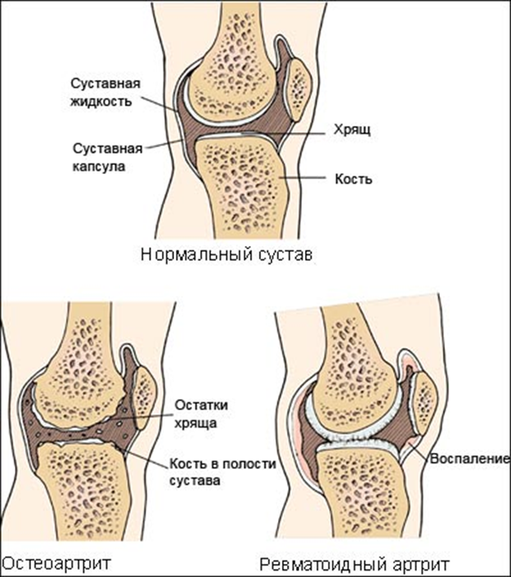
Клиническая картина заболевания
Суставные боли постоянного характера, ноющие. Их интенсивность нарастает к концу дня. Купируются приемом нестероидных противовоспалительных препаратов.
-Боль в суставах кистей, запястий, стоп, а также в коленных и локтевых суставах. Очень редко поражаются тазобедренные, плечевые и позвоночные суставы.
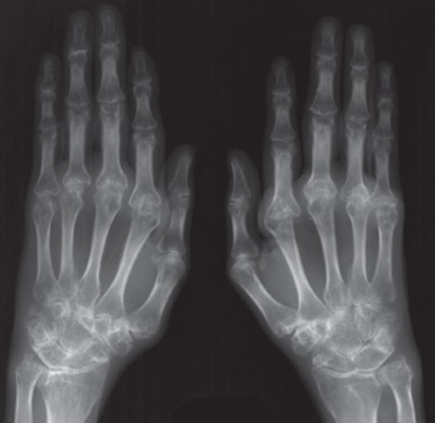
-Ограничение активных и пассивных движений в суставах с утра, которое длится более получаса. При любом движении в это время боль резко усиливается.
-Одновременное поражение нескольких суставов.
-Постоянные мышечные боли.
-Субфебрилитет.
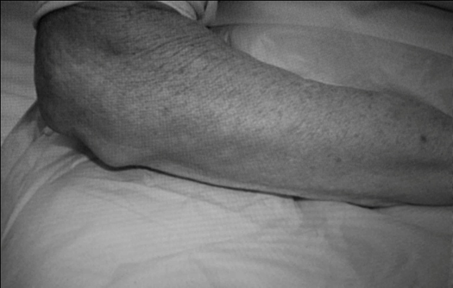
Ревматоидные узелки. Их необходимо дифференцировать от подагрических тофусов, остеофитов при остеоартрозе, ксантоматозных узелков.
Лимфаденопатия. Лимфатические узлы умеренной плотности, безболезненные, не спаянные с кожей, легко смещаемые, их размеры составляют от 1 до 3 см. Необходимо проводить дифференциальную диагностику с системными заболеваниями крови, для которых характерно увеличение периферических лимфатических узлов (неходжкинские лимфомы, лимфогранулематоз, хронический лимфолейкоз и др.
Цель лечения
Достижение полной
(или хотя бы частичной) ремиссии.
Немедикаментозное лечение.
1. Избегать факторов, которые потенциально могут провоцировать обострение болезни (интеркуррентные инфекции, стресс и др.)
2. Отказ от курения и приёма алкоголя
3. Поддержание идеальной массы тела
4. Сбалансированная диета, включающая продукты с высоким содержанием полиненасыщенных жирных кислот (рыбий жир, оливковое масло и др.), фрукты, овощи
5. Обучение пациентов (изменение стереотипа двигательной активности и др.)
6. Лечебная физкультура (1-2 раза в неделю)
7. Физиотерапия: тепловые или холодовые процедуры, ультразвук, лазеротерапия (при умеренной активности РА)
8. Ортопедическое пособие (профилактика и коррекция типичных деформаций суставов и нестабильности шейного отдела позвоночника, шины для запястья, корсет для шеи, стельки, ортопедическая обувь)
9. Санаторно-курортное лечение показано только больным в стадии ремиссии.
10. На протяжении болезни необходимы активная профилактика и лечение сопутствующих заболеваний.
Базисная терапия
- Метотрексат, Арава (Лефлуномид)
под контролем ОАК, ОАМ, рентгенограмма суставов в динамике
- Салазопрепараты (сульфосалазин, салазопиридазин)
- Производные 4 –аминохинолина
Назначается после выставления диагноза.
Нестероидные противовоспалительные препараты (НПВП)
Нестероидные противовоспалительные препараты (НПВП) – лекарственные средства, обладающие обезболивающим, жаропонижающим и противовоспалительным действием (вольтарен, мелоксикам, нимесулид (Найз), ибупрофен, индометацин, диклофенак, бутадион, кетопрофен) Назначается с первых дней болезни до достижения эффекта от базисной терапии.
Глюкокортикостероиды
Глюкокортикостероиды (преднизолон, дексаметазон, метилпреднизолон, гидрокортизон) – стероидные гормоны, продуцируются корой надпочечников, обладают антистрессовым, противошоковым, иммунорегулирующим действием, влияют на обмен веществ, уменьшают воспаление, аллергию.
Назначаются длительным курсом низкими дозами или пульс-терапией.
Генно-инженерные биологические препараты (ГИБП).
• Инфликсимаб (Ремикейд)
• Этанерцепт
• Ритуксимаб (МабТера)
Назначаются при отсутствии эффекта от базисной терапии.
Подавляют вещество, вызывающее воспаление и разрушение костной ткани
Профилактикой ревматоидного артрита является своевременное и правильное лечение инфекционных заболеваний и недопущения появления хронических очагов. На начальных стадиях (1-2) необходимо развивать мелкую моторику кистей, рук — это помогает избежать стойких изменений благодаря нормальной гемодинамике.
Таким пациентам рекомендовано начать вышивать, вязать, рисовать.
Основные виды оперативного лечения: протезирование суставов, синовэктомия, артродез.
Протезирование суставов- это ортопедическая операция, которая заключается в замене изношенного, разрушенного сустава на искусственный сустав

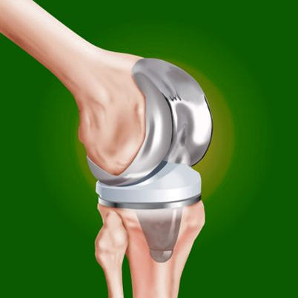

Приложение №3
ЛФК при ревматоидном артрите
Упражнения в случае поражения плечевого пояса:
При поражениях плечевого пояса необходимо выполнять следующие действия:
Расположите ладони на плечи, затем поочередно отводите плечи вперед.
Поднимите и опустите сначала одно плечо, затем другое, далее совершите ими вращающиеся движения.
Возьмитесь руками за локти, поднимайте, опускайте их.
Лягте на пол, выпрямите руки. Поднимайте, отпускайте их.
Упражнения для ног:
В комплекс лечебной физкультуры при повреждениях ног включают ходьбу, приседания, легкий бег, опускание и подъем ног.
Для этого лягте на пол и согните ноги в коленях. Затем разведите ноги в стороны и подержите так двадцать секунд. Также в лечебную гимнастику входят перекатывания стопами мяча, подъем на носки, сжимание пальцев, вращающиеся движения. Если проводить тренировки правильно, то вскоре можно добиться удивительных результатов.

Приложение №4
Задача №1
Больная К. ,30 лет обратилась к фельдшеру ФАП с жалобами на утреннюю скованность, припухание, болезненность суставов обеих кистей. Больна в течении двух месяцев, когда после ОРВИ, постепенно стали опухать и болеть пястно- запястные суставы вначале правой, а затем левой кистей. Самостоятельно принимала НПВС, без эффекта. Отметила присоединение в патологический процесс новых суставов. Отмечает общую слабость, недомогание, снижение физической активности.Из анамнеза известно, что мать страдает ревматоидным артритом в течение 20 лет. Об-но: состояние средней степени тяжести. Кожные покровы чистые, бледные. В легких везикулярное дыхание с чдд 18/мин. Сердечные тоны ритмичные, чес 60/мин, АД 120/80 мм рт ст. Живот мягкий, безболезненный во всех отделах. Печень и селезенка не увеличены. Диурез сохранен. Отеков нет.
Вопросы:
1. Сформулируйте диагноз.
2. На основании каких лабораторных и инструментальных исследований Вы верифицируете диагноз?
3. Принципы лечения.
Эталон ответа:
1. Ревматоидный полиартрит, с поражением пястно-фаланговых суставов, серопозитивный, 2 ст. активности, НС 1;
2. общий ан. крови, общ. ан.мочи, общий белок и фракции, рематоидный фактор, рентгенография суставов;
3. Диета - стол№ 10;
• ГКС в дозу 20 мг/с;
• метотрексат 17, 5 мг в неделю;
• избегать переохлаждений, стрессов, физической активности.

Задача №2
Больной, 60 лет, обратился к фельдшеру с жалобами на припухлость и сильные боли в лучезапястных, пястно-фаланговых, утреннюю скованность в этих суставах, повышение температуры тела до 37,5С. При осмотре названные суставы увеличены в размерах, кожа над суставами горячая на ощупь, отмечается ульнарная девиация пястно-фаланговых суставов («ласты моржа»). Со слов пациента болеет уже 6 лет, стационарно нигде не обследовался, не лечился. По поводу болей самостоятельно принимал диклофенак в максимальной суточной дозировке. На фоне приема препарата отметил появление интенсивных болей в эпигастральной области, однократную рвоту съеденным с последующим присоединением темной крови (по цвету «кофейной гущи»).
Вопросы:
1. Поставьте предварительный диагноз.
2. Определите основные принципы лечения
3. Какое осложнение развилось у пациента? Тактика фельдшера в данном случае.
Эталон ответа:
1. Ревматоидный артрит.
2. Метотрексат или препараты золота в качестве базисного препарата.
3. Развилась НЛР в виде эрозивно-язвенного поражения ЖКТ с кровотечением. Госпитализация пациента в отделение

Приложение №5
Контрольные вопросы:
1. Какое питание должно быть у пациентов с ревматоидным артритом?
Эталон ответа: питание пациентов с ревматоидным артритом должно быть полноценным, сбалансированным, не приводить к утяжелению веса, чтобы уменьшить нагрузку на суставы: включенные в рацион: лимоны, яблоки, шиповник, болгарский перец, черная смородина и другие доступные ягоды, овощи и фрукты, способны значительно улучшить работу всего организма и помочь ему в борьбе с артритом. Исключаются жирные молочные продукты и клетчатка, кофе, какао и шоколад, шпинат, щавель, ревень. Соль также является одним из самых активных элементов, выводящих кальций. Для обогащения организма магнием, особенно необходимом в период обострения, нужно включить в рацион крупы, кроме овсяной, пшеничной, кукурузной и некоторые виды бобовых. Главное условия – нежирные мясо и рыба, нежирное молоко, большое количество зелени, минимум масла, соли и предпочтение в пользу вареной и приготовленной на пару пище.
2. Какие виды лечения применяются при РА?
Эталон ответа:
лекарственная терапия: НПВП, ГКС, базисная терапия, генно-инженерные биологические препараты
нелекарственная терапия: ЛФК, физиотерапия, санаторно-курортное лечение
3. Какие препараты относятся к базисной терапии?
Эталон ответа:
Метотрексат, арава (лефлуномид) под контролем ОАК, ОАМ
салазопрепараты (сульфосалазин, салазопиридазин)
4. Какое действие оказывают НПВП? (мелоксикам, ибупрофен, диклофенак, индометацин, бутадион, кетопрофен)
Эталон ответа:
симптоматическое действие: обезболивающее, уменьшают воспаление, имеют побочные эффекты, ограниченное применение
5.Какое действие оказывают глюкокортикоиды? (преднизолон, метилпреднизолон, дексаметазон, гидрокотизон, дипроспан)
Эталон ответа:
противовоспалительное, иммуннодепрессивное
6. какое побочное действие вызывают ГКС?
остеопороз, ктр может привести к возникновению переломов
7. каким действием обладают ГИБП?
Эталон ответа:
уменьшают иммунные реакции, повреждающие ткани суставов
8. Кому нельзя назначать ГИБП?
Эталон ответа:
тяжелая инфекция, сердечная недостаточность, беременность, кормление грудью, индивидуальная непереносимость
9. Кому проводится хирургическое лечение?
Эталон ответа:
значительное ограничение движение, деформация суставов, выраженная боль, отсутствие эффекта от лекарственной терапии

Приложение №6
Рефлексия
Преподаватель предлагает студентам кратко сформулировать, что нового они узнали на данном занятии? Что было сложным? Что было легким? В каком вопросе испытали сложность? Были ли достигнуты по их мнению, цели занятия. Что больше запомнилось. Преподаватель стимулирует студентов к анализу причин неудач и затруднений.

Приложение №7
Анкета качества проведенного практического занятия
Анкета обратной связи
Фамилия, имя __________________________________________________________

Уважаемые студенты !
Ваше мнение о прошедшем практическом занятии очень важно для нас. Ваши отзывы помогут сделать нашу совместную работу еще более эффективной. Пожалуйста, поставьте свои оценки, отметив их на шкале от 0 до 10:
Все Ваши предложения и пожелания будут учтены при составлении программы дальнейшего обучения.
1. Узнали ли Вы что-нибудь новое для себя?
Да
нет
Если да то что именно? ________________________________________________________________
3. Сможете ли Вы применить полученные знания на практике?
Да
Возможно
Нет
4. Оцените объем изложенного материала:
Недостаточно
Достаточно
Перенасыщено
7. Насколько комфортно вы себя чувствовали во время проведения практического занятия? Отметьте на шкале от 0 до 10
Комментарии: _________________________________________________________________________
8. Насколько сложно Вам было воспринимать материал?
Легко
Нормально
Трудно
Комментарии: _____________________________________________________________________________
11. Что бы вы посоветовали изменить на практическом занятии? ___________________________________________________
12. Что вам особенно понравилось на практическом занятии? ______________________________________________________
Дата_____________________________________

Приложение №8
Оценочный лист№1
№ | ФИО | группа | Опрос | Задачи | Активность в процессе занятия | Общий балл
1 | Данилов Василий
2 | Захаров Мичил
3 | Иванова Айыына
4 | Макарова Айыына
5 | Мунхасытова Евдокия
6 | Неустроева Майя
7 | Павлова Алина
8 | Постникова Сандаара
9 | Федотова Изабелла
10 | Торговкин Слава

